|  |  |  |  |
| --- | --- | --- | --- |
|  |  |  |  |
|  | | |

**La HOAC llama a ejercer la solidaridad como “única salida” al impacto de la COVID-19**

**26 MARZO 2020 | POR**[**ABRAHAM CANALES**](https://www.hoac.es/author/abraham/)

**Superada la emergencia sanitaria, “necesitamos reorientar el sentido de la sociedad y de la economía”.**

La Hermandad Obrera de Acción Católica (HOAC) ha hecho público un [**comunicado**](https://www.hoac.es/2020/03/26/la-hoac-llama-a-ejercer-la-solidaridad-como-unica-salida-al-impacto-de-la-covid-19/#co) ante el impacto de la COVID-19 y sus “dramáticas consecuencias” que pone de manifiesto la importancia de “la comunión, la solidaridad, como única salida posible”. Una práctica que, en la dureza y los dramas de estos días, se está visibilizando de manera extraordinaria en multitud de personas, sean o no creyentes, que “ponen vida y capacidades al servicio de quienes lo necesitan; también hemos visto cómo la política en gran medida ha sido capaz de humanizarse y ponerse al servicio de las necesidades de las personas y del bien común”, apunta.

**Necesidades urgentes**

La dimensión socioeconómica de esta crisis es una de las grandes preocupaciones de este movimiento de la Iglesia que, aunque considera “positivas” las acciones del Gobierno orientadas a amortiguar el impacto y a proteger a empresas, autónomos y trabajadores, siguen estando “muy lejos aún de lo que es necesario”, según señala la HOAC.

Por ello, considera “una necesidad urgente” tres medidas: **Garantizar recursos económicos para trabajadores y trabajadoras y sus familias**, por no poder acceder a su empleo, “incluyendo en la solidaridad” con quienes “han sido excluidos de la economía formal”, sobreviven en condiciones muy precarias y de pobreza laboral y “no van a ser incluidas en ningún ERTE ni van a cobrar ninguna prestación de desempleo”. Una red de solidaridad imprescindible que se concreta en **“una renta básica”** para, “prioritariamente, quiénes más lo necesitan”. Una segunda medida estaría orientada a la puesta en marcha de **“un mecanismo compensatorio para las personas y familias que no puedan pagar hipotecas o alquileres”**, que evite prácticas como los desahucios, “que atentan contra la dignidad humana”. Y por último, realizar **exenciones fiscales para el sostenimiento y el relanzamiento de proyectos empresariales de pymes y autónomos** “sin que ello suponga ninguna hipoteca ni endeudamientos futuros”. 

[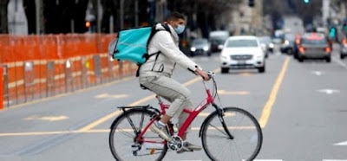](https://1.bp.blogspot.com/-fxEDTorT7pQ/Xn8oOAU6jeI/AAAAAAAAIqA/obMszZcrrzY8Mb_MbRyLsOVYl3G5uUEEgCLcBGAsYHQ/s1600/webhoac.jpg)

**Reorientar la sociedad**

Superada esta emergencia sanitaria, este movimiento de trabajadoras y trabajadores cristianos, plantea la necesidad de reorientar el sentido de la sociedad y la economía desde dos perspectivas:

**Fortalecer el Estado de bienestar y las políticas públicas que atienden el cuidado de la vida**: la atención a la dependencia y de las personas mayores; la sanidad, sus profesionales y medios técnicos; los servicios sociales, con profesionales para responder a la pobreza y la exclusión; el derecho a la vivienda; las rentas mínimas de inserción, para que respondan realmente a su cometido; y a una política laboral más acorde a la dignidad de las personas. Las medidas de recortes, vaciamiento de los servicios públicos y de agresión al derecho laboral y al trabajo, impuestas en la última crisis quedan retratadas por injustas, innecesarias e inoperantes.

**Revisar el papel de las instituciones financieras que gestionan el dinero**: La banca privada, el Banco Central Europeo y del Banco de España. “Es un contrasentido otorgar a la banca privada el dinero de todos a interés cero, para que esta la banca lo preste a empresas y personas a un interés cuatro o cinco puntos mayor”, señala el comunicado. Por otro lado, la financiación que necesitan los Estados para satisfacer las necesidades de la ciudadanía “solo puede hacerlo una banca pública o legislando que los bancos centrales asuman esta función”.

[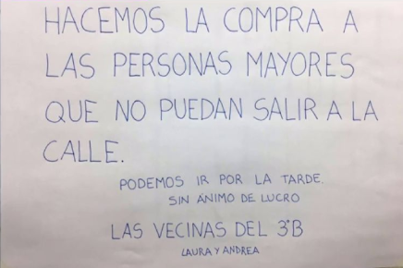](https://1.bp.blogspot.com/-mIHCIHxznBY/Xn8qAdMvwpI/AAAAAAAAIqM/zfQc8h00AzIbNpIhHUgiBY0a7iGQ3twMACLcBGAsYHQ/s1600/hacemos%2Bla%2Bcompra.PNG)

**Cultura de la solidaridad**

Finalmente, este movimiento de Acción Católica especializada, se une al papa Francisco [**en su llamamiento**](http://press.vatican.va/content/salastampa/es/bollettino/pubblico/2020/03/25/audien.html) a que, entre todos, contribuyamos a construir, concretar y extender, más allá de estas situaciones de excepcionalidad, “esa cultura de la solidaridad, del cuidado y de la acogida, contribuyendo a crear un mundo cada vez más humano” sobre todo con quiénes más sufren las consecuencias de esta situación.

[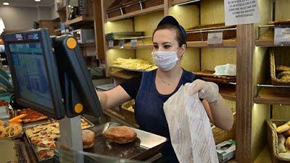](https://1.bp.blogspot.com/-OAxD67dPOLw/Xn8nwO3j3VI/AAAAAAAAIp4/h4Y2IMwQMXk65CyOM329uN2iWkIpuZYZgCLcBGAsYHQ/s1600/NOTICIAS%2BOBRERAS.jpg)

**Comunicado**

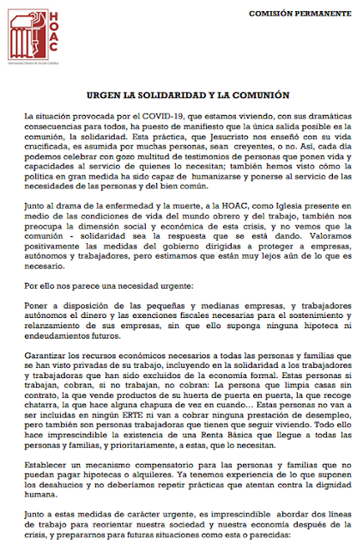  
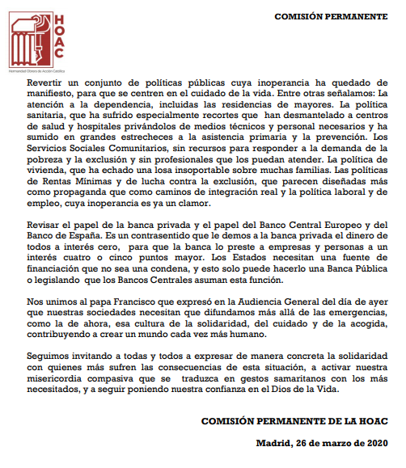

**Compártelo en redes y entre tus contactos:**

[**https://www.hoac.es/2020/03/26/la-hoac-llama-a-ejercer-la-solidaridad-como-unica-salida-al-impacto-de-la-covid-19/**](https://www.hoac.es/2020/03/26/la-hoac-llama-a-ejercer-la-solidaridad-como-unica-salida-al-impacto-de-la-covid-19/)  
  
[**https://www.hoac.es/wp-content/uploads/2020/03/COMUNICADO-CP-HOAC-COVID-19.pdf**](https://www.hoac.es/wp-content/uploads/2020/03/COMUNICADO-CP-HOAC-COVID-19.pdf)